MOONLIT TAVERN
月下酒馆
交付与测试报告
版本 0.1.0 · 构建 #17 · 提交 ad967c5
仓库 github.com/wwuwubo/moonlit-tavern
2026 年 10 月 29 日

本文档由@呜呜鼬创建，未经许可不得外传。

目录
1 结论 3
1.1 验收问题一览 3
1.2 关键数据 3
2 交付物 4
2.1 构建产物属于哪一种 4
3 技术调研 6
3.1 推理方案对比 6
3.2 设备与系统限制 6
3.3 版本兼容性 7
4 模型选择 8
4.1 候选比较 8
4.2 内存：理论估算与实测 9
5 软件架构 10
5.1 架构要求的落实 10
6 关键设计 11
6.1 提示词拼接顺序 11
6.2 世界书激活规则 11
6.3 长期记忆 12
6.4 多角色群聊 12
6.5 KV 缓存复用与回退 12
6.6 云端模式与隐私 12
7 里程碑完成情况 13
8 测试结果 15
8.1 单元测试 15
8.2 iOS 构建与 IPA 检查 15
8.3 引擎测试（真实模型） 16
8.4 模拟器端到端测试 16
8.5 没有覆盖的测试 18
9 验收问题与证据 19
10 真机测试清单 22
11 已知问题 23
12 后续开发路线 24
13 参考资料 25

1 结论
月下酒馆的源码、自动构建流程、未签名 IPA 和自动化测试已经全部完成。最新版本是构建 #17，源码提交 ad967c5。
本地推理使用 llama.cpp 官方发布的 iOS 框架（b11960，Metal 加速）。在云端 macOS 上，同一份推理代码用真实 GGUF 模型跑通了单人对话、群聊、重新生成、停止、摘要和 8192 上下文；在 iPad 模拟器上，真实 App 完成了「启动 → 发消息 → 本地模型回复 → 退出重开 → 记录还在 → 接着聊」的完整流程。
尚未完成的是真机这一环：签名安装、M4 上的速度与内存表现，都要在你的 iPad 上完成。第 9 章列出每个验收问题的证据，第 10 章是一份照着做即可的真机测试清单。

1.1 验收问题一览
# | 问题 | 状态
1 | SwiftUI 工程是否真实存在 | 已完成并验证
2 | 是否通过真实的 iOS 编译 | 已完成并验证
3 | 是否产生了 IPA 或其他可供签名的构建产物 | 已完成并验证
4 | 是否可以导入角色卡 | 已完成并验证
5 | 聊天记录能否在重启后保留 | 已完成并验证（模拟器）
6 | 是否真正调用本地模型 | 已完成并验证
7 | 断网后能否生成 AI 回复 | 已实现但未验证
8 | 是否存在任何强制云端依赖 | 已完成并验证（不存在）
9 | 是否完成 8K 上下文测试 | 已完成并验证（macOS）；真机受环境限制
10 | 是否完成真实 iPad 设备测试 | 受环境限制

1.2 关键数据
- 单元测试 71 项全部通过（Linux Swift 6.0.3、macOS Swift 6.4）。
- iOS 真机构建：Xcode 27.1 + iOS 27.1 SDK、Xcode 26.6 + iOS 26.5 SDK 均成功，0 条编译警告。
- IPA：约 4.9 MB，arm64，内嵌 llama.framework，主程序调用 48 个 llama.cpp 接口，未签名。
- 引擎测试（macOS 虚拟机，真实模型）：Qwen3-0.6B 在 8192 上下文、Qwen3.5-0.8B 在 4096 上下文均通过 22 项检查；Qwen3.5-4B 完成加载与首轮生成。
- 模拟器端到端：首轮回复 9.6 秒，重启后继续对话 6.5 秒，测试通过。

2 交付物
交付物 | 文件或位置 | 说明
完整 Xcode 工程 ZIP | MoonlitTavern-XcodeProject.zip | 源码、XcodeGen 工程描述、已生成的 .xcodeproj、脚本和测试。llama.xcframework 体积较大，不放进压缩包，运行 scripts/fetch-llama.sh 自动下载并校验
GitHub Actions Workflow | .github/workflows/ | build.yml 测试、构建、发布；engine-test.yml 真实模型引擎测试；simulator-test.yml 模拟器端到端测试
IPA | MoonlitTavern-unsigned.ipa  .sha256 | 真机 Release 构建，未签名。发布在 Releases 的 build-17
README | README.md | 功能、目录结构、构建方法
模型下载及导入指南 | docs/MODELS.md  《安装与使用指南》第 5 章 | 推荐模型、内存估算、三种导入方式
全能签安装指南 | 《月下酒馆 安装与使用指南》  docs/INSTALL.md | 证书与描述文件要求、签名步骤、常见安装错误
功能测试报告 | 本报告  docs/TEST_REPORT.md | 测试方法、结果和证据
构建日志 | build-logs.zip、core-tests.log  仓库 ci-logs/* 分支  docs/evidence/ | 编译输出、IPA 结构检查、单元测试、引擎测试与模拟器测试日志
已知问题清单 | 本报告第 11 章  docs/KNOWN_ISSUES.md
后续开发路线 | 本报告第 12 章  docs/ROADMAP.md

仓库地址：https://github.com/wwuwubo/moonlit-tavern（私有）。构建记录在仓库的 Actions 页面，本版本对应 Build #17（运行编号 40798530354）。

2.1 构建产物属于哪一种
类型 | 本项目 | 说明
未签名 IPA | 提供 | Payload/MoonlitTavern.app 打包而成，里面没有证书和描述文件。iPadOS 不能直接安装，需要签名工具配合证书重签
已签名 IPA | 不提供 | 签名需要你的证书（.p12）和描述文件。这两样属于敏感凭据，签名在你自己的全能签里完成
Xcode 工程 | 提供 | 有 Mac 时可直接打开编译、签名、安装
模拟器构建产物 | 只在测试中使用 | 模拟器版 .app 只能在 Mac 的模拟器里运行，装不到 iPad 上，所以不发布

说明 未签名 IPA 能否通过全能签装上，取决于你的证书类型、描述文件是否登记了这台 iPad，以及证书是否被吊销。这一步没有经过实际测试。

3 技术调研

3.1 推理方案对比
方案 | iPadOS 可用性与维护 | GPU 加速 | 模型格式 | Swift 集成 | 结论
llama.cpp + Metal | 官方每个版本都发布 XCFramework，含 iOS 真机切片；更新频繁 | Metal，着色器已内嵌 | GGUF，量化档位齐全，社区模型最多 | 直接 import C 接口 | 采用
GGUF 的 Swift 封装库 | 大多是在 llama.cpp 外再包一层，版本跟进晚于上游 | 同 llama.cpp | GGUF | Swift Package | 不采用：多一层依赖，KV 缓存回退、采样链等细节反而拿不到
Core ML | 系统框架；iOS 18 起支持带状态的模型（KV 缓存） | GPU 或神经引擎 | .mlpackage，需要用 coremltools 自己转换 | 原生 | 不采用：现成的中文对话模型很少，每换一个模型都要转换调试，分词和采样也要自己补
MLX（mlx-swift） | 支持 iOS 真机；官方说明不支持模拟器 | Metal | MLX（safetensors），mlx-community 有大量转换好的模型 | Swift Package | 备选：真机可行，但无法在云端模拟器上做端到端验证。本项目没有真机和 Mac，验证手段只剩云端，这一点是硬伤

选择 llama.cpp 的另一个原因是可验证性：官方 XCFramework 同时带有 macOS 切片，应用里的推理代码可以原样在云端 macOS 上跑真实模型测试。

3.2 设备与系统限制
- 内存上限：8 GB 是整机统一内存。iPadOS 给单个 App 的上限 Apple 没有公开，会随机型和系统版本变化。App 运行时用 os_proc_available_memory() 读取系统允许的余量。公开资料里，有开发者在 8 GB 的 iPhone 16 Pro Max 上测得单进程约 6 GB（个人测量，仅作参考）。
- increased-memory-limit 权限：Apple 文档说明它只在部分机型生效，并要求 App 拿不到额外内存时也能正常工作。这个权限必须写进描述文件，全能签重签时只有你的描述文件带有该能力才有效。所以 App 默认不声明它，内存规划按默认上限设计。
- 后台：iPadOS 不允许后台 App 提交 GPU 任务。App 进入后台前会停止推理，避免被系统终止。
- 沙盒：模型放在 Documents/Models，「文件」App 里可见，可以直接把模型文件移进去；该目录排除在 iCloud 备份之外。
- 热限制：长时间推理会让芯片降频。App 监听系统温度状态，偏高时在界面提示。

3.3 版本兼容性
项目 | 版本 | 结论
主力构建环境 | Xcode 27.1（27A9275）· Swift 6.4 · iOS 27.1 SDK · macOS 27.0.1 | 构建通过
兼容构建环境 | Xcode 26.6 · Swift 6.3.3 · iOS 26.5 SDK | 构建通过
llama.cpp | b11960 官方 XCFramework，最低 iOS 16.4，动态框架 | SHA-256 校验后使用
App 最低系统 | iPadOS 17.0，仅 iPad | 面向 iPadOS 27 编译
工程生成 | XcodeGen（project.yml） | 工程文件可重复生成，避免手改 pbxproj

4 模型选择
定位 | 模型 | 文件 | 大小 | 许可
首发主力 | Qwen3.5-4B Q4_K_M | Qwen3.5-4B-Q4_K_M.gguf | 2.74 GB | Apache-2.0
备用 | Qwen3-4B-Instruct-2507 Q4_K_M | Qwen3-4B-Instruct-2507-Q4_K_M.gguf | 2.50 GB | Apache-2.0
轻量 | Qwen3.5-2B Q4_K_M | Qwen3.5-2B-Q4_K_M.gguf | 1.28 GB | Apache-2.0

文件名与大小已在 Hugging Face 仓库的文件列表中逐一核对。App 内置这三个模型的下载入口（Hugging Face 官方地址与 hf-mirror 镜像）。

4.1 候选比较
维度 | Qwen3.5-4B | Qwen3-4B-Instruct-2507 | Qwen2.5-3B-Instruct
中文表达 | 强 | 强 | 较好
发布时间 | 2026 年 3 月 | 2025 年（2507 版） | 2024 年 9 月
架构 | 混合：每 4 层 1 层完整注意力 | 标准 Transformer | 标准 Transformer
8K 上下文 KV 缓存（Q8_0） | 约 140 MB | 约 640 MB | 约 160 MB
思考模式 | 默认开启，App 关闭 | 无 | 无
对话模板 | ChatML | ChatML | ChatML
许可 | Apache-2.0 | Apache-2.0 | Qwen Research（非商用）
本项目实测 | 首轮输出符合人设，动作描写与对白格式正确（macOS 虚拟机） | 未实测 | 未实测

Qwen3.5-4B 做主力，原因有三：中文好；KV 缓存小，8 GB 机型余量大；Apache-2.0 许可。它默认开启思考模式，App 在对话模板里预填空的思考段将其关闭，并在输出中过滤残留的思考标签。备用选 Qwen3-4B-Instruct-2507，标准架构在 llama.cpp 里最成熟，作为兼容性兜底。
7B–8B 模型的 Q4 权重约 4.5–5 GB，加上 KV 缓存和计算缓冲，很可能超过 8 GB 机型的单 App 上限。App 不阻止加载，但不推荐日常使用。

4.2 内存：理论估算与实测
理论估算公式：权重（约等于文件大小）+ KV 缓存 + 计算缓冲（约 260–400 MB）+ App 自身（约 180 MB）。App 加载前读取 GGUF 文件头完成这个计算；超过系统允许值时自动把上下文降到 6144、4096……并提示。
模型 | 理论估算（8K，Q8_0 KV） | macOS 虚拟机实测进程内存
Qwen3.5-4B Q4_K_M | 约 3.5 GB | 加载后 2917 MB，生成后 3057 MB（8192 上下文）
Qwen3-4B-Instruct-2507 Q4_K_M | 约 3.7 GB | 未测
Qwen3-0.6B Q8_0（测试用） | — | 1168–1225 MB（8192 上下文）
Qwen3.5-0.8B Q4_K_M（测试用） | — | 663–793 MB（4096 上下文）

注意 实测数据来自 GitHub 云端 macOS 虚拟机（Apple M2 Pro 虚拟机，14 GB 内存，虚拟 GPU）。macOS 与 iPadOS 统计 Metal 缓冲区的方式不同，这些数字只说明量级，iPad 上的真实数值以 App 内「真机性能测试」为准。

5 软件架构
层 | 位置 | 职责
界面 | MoonlitTavern/UI | SwiftUI 视图。左侧角色与存档，中间对话，右侧角色、世界书、记忆、参数、上下文五个面板
应用状态 | MoonlitTavern/App | 主线程上的状态与业务流程：发送、生成、重新生成、分支、摘要、模型加载、生命周期
推理 | MoonlitTavern/Inference  MoonlitTavern/Providers | InferenceEngine 协议；LlamaEngine（本地）与 OpenAICompatibleEngine（云端）两个实现；模型库与设备内存读数
核心逻辑 | Packages/MoonlitCore | 角色卡、世界书、提示词组装、记忆、群聊调度、流式文本、GGUF 解析。不依赖 UIKit，可在 Linux 上测试
持久化 | MoonlitCore/Persistence | 每个角色、存档、世界书、记忆一个 JSON 文件，原子写入；损坏文件跳过并提示
安全 | MoonlitTavern/Security | 钥匙串保存 API Key

5.1 架构要求的落实
要求 | 做法 | 位置
UI 与推理引擎解耦 | 视图只读写应用状态，不接触引擎 | App/AppState+Generation.swift
本地与云端统一接口 | 两个引擎实现同一协议，输出同一种事件流：阶段、文本增量、统计、结束 | MoonlitCore/Inference/InferenceEngine.swift
持久化与业务分离 | TavernStore 只负责读写，业务规则在应用状态和核心库 | MoonlitCore/Persistence/TavernStore.swift
角色卡独立测试 | 9 项单元测试，配真实格式的样例文件 | Tests/MoonlitCoreTests/CharacterCardTests.swift
推理不阻塞 UI | llama.cpp 调用在独立串行队列；提示词组装在后台任务；界面按流式事件刷新 | Inference/LlamaEngine.swift
可取消 | 停止按钮或 ⌘ . 设置取消标记，每个 token 检查一次，已生成内容保留 | 同上
后台、内存警告、卸载 | 进入后台立即停止推理，可选同时卸载模型；收到内存警告时停止生成或卸载模型；模型管理页可手动卸载 | App/AppState.swift
模型存放位置 | Documents/Models，排除 iCloud 备份 | Inference/ModelLibrary.swift
不打包模型权重 | IPA 只有 约 4.9 MB，模型单独下载或导入 | Releases
第三方许可 | llama.cpp / ggml 为 MIT；推荐模型均为 Apache-2.0 | THIRD_PARTY_LICENSES.md

6 关键设计

6.1 提示词拼接顺序
- 系统提示词：角色自带的优先，否则用全局默认；支持 {{char}}、{{user}}、{{original}} 等宏。
- 世界书中位置为「角色前」的条目。
- 角色设定。当前发言角色排第一；群聊里其他角色省略背景和场景，只保留身份、性格、说话风格。
- 世界书中位置为「角色后」的条目。
- 用户身份（persona）。
- 剧情状态（键值对，例如 章节：第二夜）。
- 长期记忆。
- 示例对话，只用剩余空间，空间不够时最先舍弃。
- 聊天历史。按深度插入「按深度」的世界书条目、作者注释和角色卡里的 depth_prompt。
- 历史后指令；群聊额外加一句「现在轮到某某发言，只写某某的台词和动作」。
- 回复前缀：群聊时预填「某某：」。
预算分配：可用空间 = 上下文长度 − 回复长度。世界书最多占 30%，记忆最多占 20%（且不超过各自的设置值），其余给聊天历史，最后剩下的给示例对话。历史放不下时从最早的消息开始截断，截断点保持稳定，避免每轮都滑动。

6.2 世界书激活规则
- 过滤：禁用、内容为空、角色过滤不匹配、未到延迟条数、处于冷却期的条目不参与。
- 触发：常驻条目直接激活；处于粘滞期的条目保持激活；其余条目扫描最近 N 条消息（扫描深度）中的关键词。支持区分大小写、整词匹配（仅对英文等拉丁字母生效）和正则 /…/标志。
- 次要关键词：按「任一命中 / 全部命中 / 一个都不命中 / 没有全部命中」四种逻辑判断。
- 剧情状态条件：等于、不等于、存在、不存在、大于等于、小于等于。
- 概率：按条目设定的百分比决定是否生效。
- 递归：已激活条目的内容再扫描一遍，条目可以设置「不被递归激活」或「不触发递归」。
- 互斥组：同一组只保留优先级最高的一条。
- 预算：超出 token 预算时按 常驻 ＞ 粘滞 ＞ 优先级 ＞ 插入顺序 保留。
- 输出：按位置分组（角色前、角色后、按深度），组内按插入顺序排列。
冲突处理靠两条规则：内容互相矛盾的条目放进同一互斥组；预算不够时先舍弃不重要的。每轮实际激活了哪些条目、各占多少 token，右侧「世界书」面板都能看到。

6.3 长期记忆
- 触发：旧消息被挤出上下文时自动总结，也可以在记忆面板点「立即整理旧消息」。
- 内容：一段摘要，加上关键事件、人物关系变化和剧情状态更新。关系只保留最新的一条，剧情状态直接写回存档。
- 检索：置顶条目 → 最近两条摘要 → 其余按关键词重合度（IDF 加权）、重要度、新近程度、是否涉及当前角色打分，在记忆预算内注入。
- 可控：每条记忆都能查看、编辑、置顶、删除。
- 防护：小模型偶尔会照抄格式里的占位词或示例句子，解析时会把这类内容过滤掉，并有单元测试覆盖。

6.4 多角色群聊
- 发言顺序：自然（被点名者优先，否则轮到最久没说话的）、轮流、按健谈度加权随机、手动指定。
- 身份隔离：当前发言者的完整设定排在最前；回合末尾明确提示轮到谁；预填发言者名字；其他角色和用户的名字都设为停止词，模型一旦开始替别人说话就立即截断。
- 共享上下文：所有角色共用同一段聊天历史、世界书和剧情状态。

6.5 KV 缓存复用与回退
- 每次生成比较新旧提示词的公共前缀，只计算新增部分。实测第二轮 672 个 token 只计算了 23 个。
- 关闭思考模式时，历史里的助手消息也补上空思考段，保证模板前后渲染一致，缓存才能命中。
- Qwen3.5 这类混合架构的循环状态不能按位置删除。App 在每次读完提示词后保存一个状态快照，重新生成或停止后再发时恢复快照，实测只需重算 1 个 token。

6.6 云端模式与隐私
- 默认本地模式，云端需要手动切换并填写地址与密钥。
- 本地模式下，App 里会联网的代码只有两处：你主动点击的模型下载，以及云端引擎本身（本地模式不会调用）。
- API Key 保存在钥匙串（仅本机、首次解锁后可读），界面只显示掩码；错误信息不回显请求头，日志不记录密钥。

7 里程碑完成情况
里程碑 | 项目 | 状态 | 证据
M1 工程基础 | SwiftUI 工程、基本界面 | 已完成并验证 | 模拟器截图；构建日志
 | 角色增删改 | 已完成并验证 | 模拟器截图（角色编辑）；代码 AppState.swift
 | 本地聊天记录 | 已完成并验证 | PersistenceTests；模拟器重启测试
 | 数据导入导出（角色卡、世界书、整体备份） | 已完成并验证 | CharacterCardTests、WorldInfoFormatTests、PersistenceTests
 | 单元测试、第一次编译 | 已完成并验证 | 71 项通过；首次编译通过后每次提交自动构建
M2 本地推理 | 集成 llama.cpp、加载 GGUF | 已完成并验证 | 引擎测试日志；IPA 符号检查
 | 本地流式推理、停止 | 已完成并验证 | 引擎测试「停止生成」；模拟器截图（生成中）
 | 模型管理：导入、加载、卸载、删除 | 已完成并验证 | 模拟器测试识别并加载模型；引擎测试卸载
 | 模型管理：App 内下载 | 已实现但未验证 | 代码 ModelLibrary.swift；自动化测试未覆盖
 | 上下文控制、内存估算、自动降上下文 | 已完成并验证 | GGUFTests、HistoryWindowTests；8192 长上下文测试
 | 真实构建测试 | 已完成并验证 | Build #17
 | 真机推理与性能 | 受环境限制 | 没有真机
M3 酒馆功能 | 角色卡兼容（V1/V2/V3、JSON/PNG） | 已完成并验证 | CharacterCardTests
 | 世界书 | 已完成并验证 | LorebookEngineTests 13 项
 | 角色扮演提示词模板 | 已完成并验证 | PromptBuilderTests、ChatTemplateTests
 | 记忆摘要 | 已完成并验证 | MemoryTests；引擎测试「摘要」
 | 多角色对话 | 已完成并验证 | 引擎测试「群聊」；模拟器截图
 | 分支剧情（重新生成版本、从任意消息分出存档） | 已完成并验证 | ChatTreeTests；引擎测试「重新生成」
M4 体验优化 | 云端 API | 已实现但未验证 | OpenAICompatibleTests 只覆盖请求格式与流式解析，未连接真实服务
 | 模型切换、性能统计、错误提示 | 已完成并验证 | 模拟器截图显示首 token、速度、内存
 | 数据备份与恢复 | 已完成并验证 | PersistenceTests
 | UI 优化（横竖屏、深色主题） | 已完成并验证 | 模拟器横屏与竖屏截图
M5 安装与验收 | Release 构建、导出产物 | 已完成并验证 | Releases build-17
 | 验证 IPA 结构 | 已完成并验证 | verify-ipa.log
 | 全能签安装流程 | 文档已提供；安装受环境限制 | 《安装与使用指南》
 | 测试清单 | 已完成并验证 | 本报告第 10 章

8 测试结果

8.1 单元测试
测试组 | 数量 | 覆盖内容
角色卡 | 9 | V1 / V2 / V3 / TavernAI 字段别名导入，PNG 读写无损，未知字段原样保留，错误输入，CRC32
世界书引擎 | 13 | 常驻、关键词、扫描深度、大小写与整词、正则、次要关键词逻辑、概率、递归、互斥组、预算、排序、粘滞与冷却、延迟与条件、角色过滤
世界书格式 | 4 | SillyTavern 世界书导入导出往返、角色卡内嵌世界书、原生格式
提示词组装 | 14 | 拼接顺序与宏、群聊身份隔离、历史截断锚点、示例对话舍弃、深度注入、隐藏消息、ChatML / Gemma / Llama 3 / Mistral 模板、前缀稳定
对话与流式文本 | 9 | 分支树、编辑隐藏与分出存档、UTF-8 半个字符、跨片段停止词、思考段隐藏、回复清理、群聊调度、Markdown
记忆 | 8 | 关键词提取、检索优先级与预算、摘要解析与容错、占位词与示例回声过滤、关系合并
推理相关 | 9 | GGUF 文件头解析（标准与混合架构）、内存估算、OpenAI 请求体、流式 SSE 解析、错误信息不泄露请求头
持久化 | 5 | 读写往返与备份、损坏文件跳过、旧版设置兼容、备份路径穿越防护、示例数据标记

合计 71 项，在 Linux（Swift 6.0.3）和 macOS（Swift 6.4）上均全部通过。日志：docs/evidence/core-tests-linux.log、Release 附件 core-tests.log。

8.2 iOS 构建与 IPA 检查
构建 | 环境 | 结果
Build #17 · iOS 构建 | Xcode 27.1 · iOS 27.1 SDK · Release · iphoneos | 成功，0 条编译警告
Build #17 · 兼容构建 | Xcode 26.6 · Swift 6.3.3 · iOS 26.5 SDK · Release · iphoneos | 成功，IPA 结构检查通过

IPA 结构检查（scripts/verify-ipa.sh）逐项通过：
- Payload/MoonlitTavern.app 与 Info.plist 存在；Bundle ID com.wuwuyou.moonlittavern，版本 0.1.0，最低系统 17.0，DTSDKName 为 iphoneos27.1，设备族仅 iPad。
- 平台为 iphoneos（真机），主程序为 arm64。
- 主程序链接 @rpath/llama.framework/llama，框架已嵌入 Frameworks/，含 Metal 后端。
- 主程序引用 48 个 llama.cpp 接口，包括模型加载、上下文创建、解码、采样、分词、KV 缓存操作和状态快照。
- 未签名，不含描述文件；Assets.car 存在。

8.3 引擎测试（真实模型）
测试程序 Tools/EngineHarness 直接编译 App 里的 LlamaEngine.swift 和核心库，链接同一版本 llama.cpp 的 macOS 切片，在 GitHub 的 macOS 虚拟机上加载真实 GGUF 模型，跑 22 项检查：单人对话两轮、KV 缓存复用、重新生成回退、停止生成、群聊点名与不串台、思考段与模板符号不泄漏、UTF-8 完整、摘要解析、长上下文、卸载。
模型 | 上下文 | 结果 | 说明
Qwen3-0.6B Q8_0 | 8192 | 22 / 22 | 长上下文：提示词 7686 token 完整读入并生成；第二轮只计算 23 token；重新生成只计算 1 token
Qwen3.5-0.8B Q4_K_M | 4096 | 22 / 22 | 混合架构；状态快照生效，重新生成只计算 1 token；摘要产出 3 条事件、1 条关系
Qwen3.5-4B Q4_K_M | 8192 | 首轮 5 项通过 | 加载 4.2 秒，首轮回复符合人设。虚拟 GPU 太慢，为节省构建时长手动停止

注意 这台虚拟机的 GPU 是 Apple Paravirtual device，不支持 simdgroup 矩阵运算，速度远低于真机（Qwen3-0.6B 读取约 42 token/秒、生成约 6 token/秒）。这些速度只用来确认功能正确，不代表 iPad 的性能。

8.4 模拟器端到端测试
测试 MoonlitTavernUITests 在 iPad Pro 13 英寸（M5）模拟器上启动真实 App，加载真实模型 Qwen3.5-0.8B Q4_K_M，为缩短时长把上下文设为 2048、回复上限设为 48 token。运行编号 40798529308，结果 TEST SUCCEEDED。
步骤 | 结果
启动 App | 加载示例数据，聊天界面出现，示例存档含开场白
设置 › 模型管理 | 识别到测试模型并选中
输入并发送「你好，艾琳。今晚还有空房吗？」 | 出现停止按钮，进入生成状态
等待回复 | 9.6 秒后收到回复（含首次加载模型）；首 token 2.06 秒，读取 243 token/秒，生成 27.1 token/秒，进程内存 754 MB
右侧五个面板、角色编辑、群聊存档、竖屏 | 全部正常显示并截图
退出 App 再启动 | 用户消息 1/1、助手消息 2/2，最后一条回复文本与重启前完全一致
发送「那就要朝钟楼的那间。」 | 6.5 秒后收到新回复（含重新加载模型）；首 token 2.53 秒，生成 50.3 token/秒
「+ › 导入角色卡」，在文档选择器里选中 uitest-card.json | 导入成功，顶部提示「已导入「测试旅者」（V2）」，侧栏出现新角色

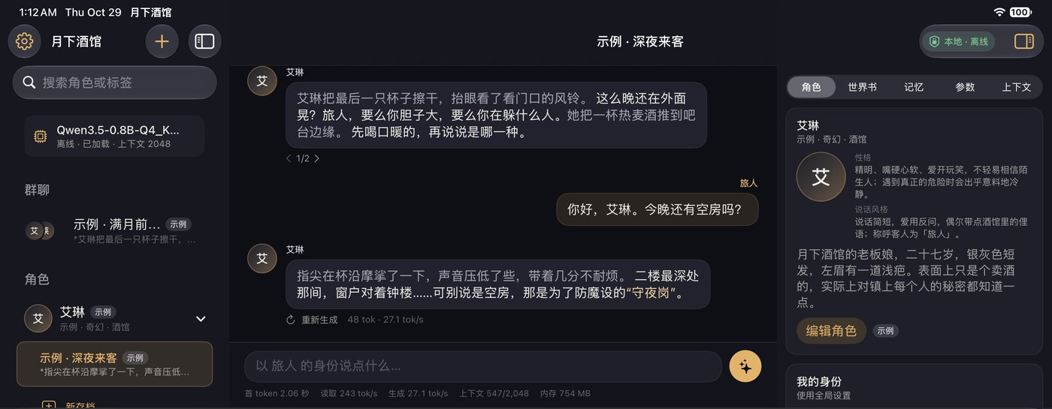
图 1 本地模型回复（截去屏幕键盘），底部显示首 token、读取与生成速度、上下文和内存
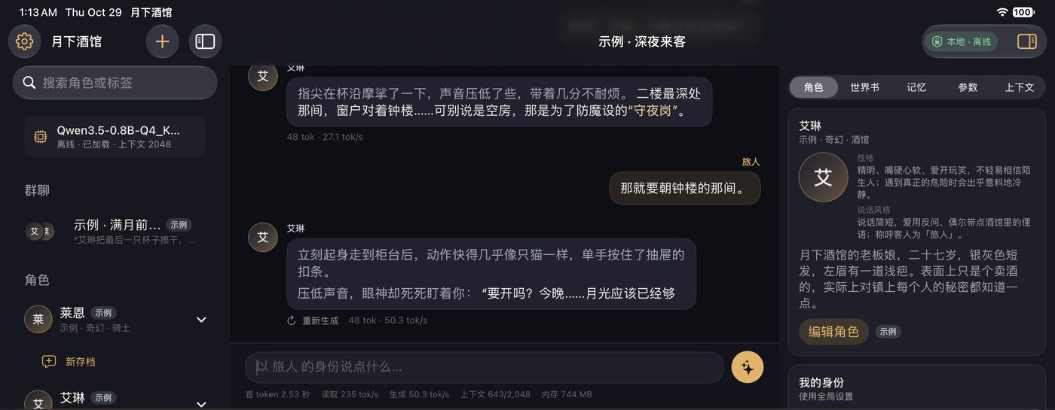
图 2 退出重开后，聊天记录完整保留，并继续生成了新回复（截去屏幕键盘）
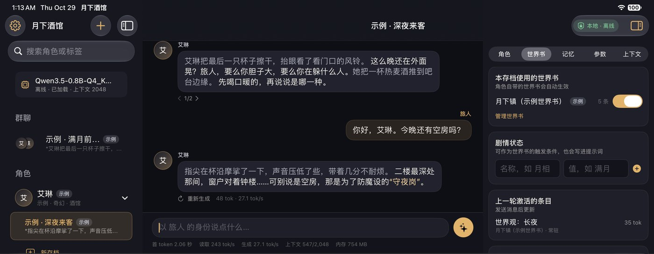
图 3 右侧「世界书」面板：本轮激活的条目与 token 用量（截去屏幕键盘）
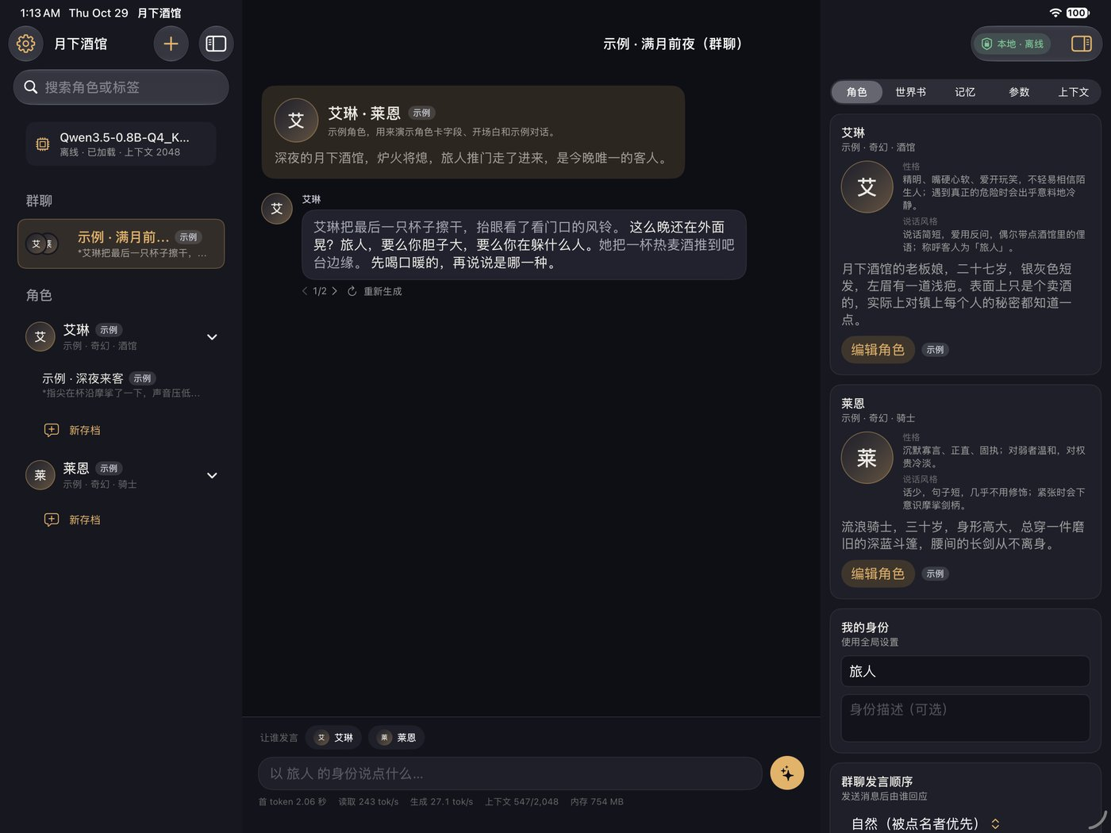
图 4 群聊存档：选择发言角色与发言顺序
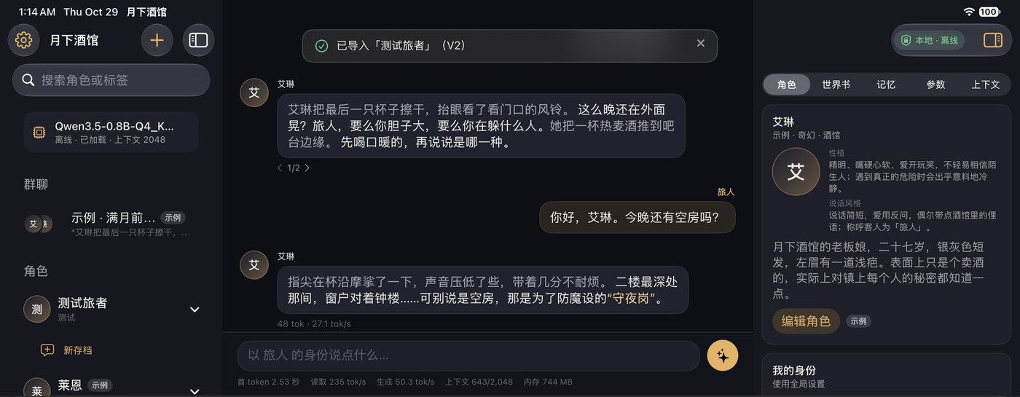
图 5 通过系统文档选择器导入角色卡后，顶部提示导入成功，侧栏出现新角色（截去屏幕键盘）
注意 模拟器与真机的 GPU、内存管理差别很大，模拟器里 os_proc_available_memory() 返回 0。上面的速度和内存只说明流程跑通。

8.5 没有覆盖的测试
- 真机安装、真机推理、真机速度与内存（没有 iPad 真机）。
- 全能签签名安装（需要你的证书）。
- 断网条件下的推理（云端测试机要保持联网才能和 GitHub 通信，无法断网运行）。
- 云端模式连接真实服务（需要 API Key）。
- App 内下载模型（推荐模型都在 1.3 GB 以上，放进每次测试会大幅拉长时长）。

9 验收问题与证据

1. SwiftUI 工程是否真实存在？
状态：已完成并验证
App 由 SwiftUI 编写，App 层 20 个源文件，核心库 26 个源文件，合计约 9900 行 Swift，另有约 1800 行测试代码。工程由 XcodeGen 的 project.yml 描述，每次构建自动生成 MoonlitTavern.xcodeproj 后编译。
证据：仓库目录 MoonlitTavern/、Packages/MoonlitCore/、project.yml；MoonlitTavern-XcodeProject.zip 内含 MoonlitTavern.xcodeproj/project.pbxproj。

2. 是否通过真实的 iOS 编译？
状态：已完成并验证
在 GitHub 托管的 macOS 机器上用 xcodebuild 编译 Release、iphoneos、arm64。Xcode 27.1（iOS 27.1 SDK）与 Xcode 26.6（iOS 26.5 SDK）两个版本都编译成功。
证据：Actions 运行 Build #17（编号 40798530354）；build-logs.zip 中的 xcodebuild.log 以 ** BUILD SUCCEEDED ** 结束，environment.log 记录 Xcode 与 SDK 版本。

3. 是否产生了 IPA 或其他可供签名的构建产物？
状态：已完成并验证
产出未签名 IPA，结构检查全部通过：真机平台、arm64、内嵌 llama.framework、未签名、无描述文件。能否安装取决于签名，这一步没有测试。
证据：Releases build-17 中的 MoonlitTavern-unsigned.ipa 及其 .sha256；build-logs.zip 中的 verify-ipa.log。

4. 是否可以导入角色卡？
状态：已完成并验证
支持 PNG（读取 chara 与 ccv3 文本块）和 JSON，兼容 Character Card V1、V2、V3 以及 TavernAI 的字段别名；角色卡内嵌的世界书一起导入；导出时未知字段原样保留。解析与导出由单元测试验证；App 里的导入流程也在模拟器测试中走通：从「+ › 导入角色卡」打开系统文档选择器，选中「我的 iPad › 月下酒馆」里的 JSON 角色卡，侧栏随即出现新角色。
证据：MoonlitCore/CharacterCards/CharacterCardCodec.swift、PNGChunks.swift；CharacterCardTests（9 项）与 Tests/MoonlitCoreTests/Fixtures/ 样例文件；模拟器测试日志中的「导入角色卡」几行与截图「13-导入角色卡后」。

5. 聊天记录能否在重启后保留？
状态：已完成并验证（模拟器）
每个存档保存为独立 JSON 文件，原子写入。模拟器测试中先完成一轮对话，再退出并重新启动 App：用户消息与助手消息数量和重启前一致，最后一条回复的文本完全相同；随后又成功生成了一条新回复。
证据：MoonlitCore/Persistence/TavernStore.swift、PersistenceTests；模拟器测试日志 uitest-steps.txt 与截图「10-重启后」「11-重启后继续对话」（仓库 ci-logs/simulator-uitest 分支）。

6. 是否真正调用本地模型？
状态：已完成并验证
推理通过 llama.cpp 的 C 接口完成。IPA 主程序引用了 48 个 llama.cpp 接口；引擎测试和模拟器测试都加载真实 GGUF 文件生成回复，日志里有 Metal 初始化信息、提示词 token 数、实际计算的 token 数和速度。App 里没有预设回复，示例角色的开场白属于角色卡内容，界面上标有「示例」。
证据：MoonlitTavern/Inference/LlamaEngine.swift；verify-ipa.log；docs/evidence/engine-*.log；模拟器截图。

7. 断网后能否生成 AI 回复？
状态：已实现但未验证
本地模式的生成只读取本机模型文件。整个 App 里会联网的代码只在两个文件中：模型下载（用户点击时）和云端引擎（云端模式时）；本地模式选择的是 llama.cpp 引擎，不会调用它们。云端测试机必须保持联网才能和 GitHub 通信，没法在断网条件下实测。真机测试清单第 5 项用飞行模式验证。
证据：App/AppState+Generation.swift 中 activeEngine() 本地模式返回 llama 引擎；网络调用只出现在 Inference/ModelLibrary.swift 与 Providers/OpenAICompatibleEngine.swift。

8. 是否存在任何强制云端依赖？
状态：已完成并验证（不存在）
默认本地模式，不需要账号、服务器或任何在线验证，也没有统计上报。llama.cpp 以框架形式内嵌在 IPA 中。模拟器测试全程使用本地模式。
证据：同上；verify-ipa.log 中的动态库依赖列表只有系统框架和内嵌的 llama.framework。

9. 是否完成 8K 上下文测试？
状态：已完成并验证（macOS 虚拟机）；真机受环境限制
引擎测试以 8192 上下文加载 Qwen3-0.6B，7686 token 的提示词全部读入并正常生成；首发主力 Qwen3.5-4B 也以 8192 上下文完成加载和首轮生成。iPad 上的 8K 测试需要真机，App 内「真机性能测试」的长上下文测试可以完成。
证据：docs/evidence/engine-qwen3-0.6b-ctx8192.log（「长上下文：8192 上下文跑通」）、docs/evidence/engine-qwen35-4b-partial.log。

10. 是否完成真实 iPad 设备测试？
状态：受环境限制
没有可用的 iPad 真机，也没有能连接设备的 Mac。替代验证是 iPad 模拟器端到端测试和 macOS 真实模型引擎测试。真机测试按第 10 章清单进行。
证据：本报告 8.3、8.4 节；第 10 章。

10 真机测试清单
拿到 iPad 后按顺序完成。每项记下结果；遇到失败，把「设置 › 诊断日志」里的内容复制出来。
# | 操作 | 预期结果
1 | 用全能签签名并安装 IPA | 主屏出现「月下酒馆」图标，能正常打开
2 | 首次启动 | 出现示例角色艾琳、莱恩和两个示例存档，都带「示例」标记
3 | 把 Qwen3.5-4B 放进「文件 › 我的 iPad › 月下酒馆 › Models」 | 模型管理页列出该模型，显示估算内存
4 | 加载模型（上下文 8192） | 加载成功，显示「系统允许本应用再使用约 X MB」。若提示内存不足，记下提示和自动降到的上下文
5 | 打开飞行模式，在「深夜来客」里发一句话 | 流式出字，底部显示首 token 时间和速度
6 | 生成中点停止；再点重新生成；左右切换版本 | 立即停止；新版本出现；可以来回切换
7 | 「设置 › 真机性能测试」，依次运行标准测试和长上下文测试 | 得到首 token、读取与生成速度、内存峰值；复制 Markdown 结果保存
8 | 导入一张 SillyTavern 的 PNG 角色卡 | 名称、设定、开场白、头像正确
9 | 从多任务界面上滑关闭 App，再打开 | 聊天记录与设置都在
10 | 进入群聊存档，点名一个角色 | 被点名的角色发言，不替别人说话
11 | 连续聊 30 轮以上，或在记忆面板点「立即整理旧消息」 | 记忆面板出现摘要、事件、关系
12 | 生成中切到后台，几秒后回来 | 生成已停止，App 没有闪退
13 | 「设置 › 备份与恢复」导出完整备份，再从备份恢复 | 数据完整恢复
14 | 竖屏、分屏、外接键盘 ⌘ Return 发送 | 布局正常，快捷键可用

11 已知问题
问题 | 影响 | 处理
没有真机测试 | 速度、内存、发热都是未知数 | 按第 10 章测试，把性能测试结果反馈回来再调参数
全能签安装未验证 | 证书或描述文件不符会装不上或闪退 | 见《安装与使用指南》第 3 章的排查表
默认不带 increased-memory-limit | 8 GB 机型可用内存以系统默认为准 | 描述文件带有该能力时，可在工程里加上权限重新构建
断网推理未实测 | 代码上本地推理不联网，但没在断网条件下跑过 | 真机测试清单第 5 项用飞行模式验证
摘要后下一次回复需要重读提示词 | 记忆内容变化导致缓存失效，那一轮首 token 变慢 | 后续把记忆放到提示词更靠后的位置
混合架构只保存一个状态快照 | 回退到更早的位置时需要重读 | 一般操作（重新生成、停止后再发）不受影响
小模型的摘要质量有限 | 可能遗漏或编造细节 | 摘要可以手动编辑；主力模型建议用 4B
云端模式未连接真实服务测试 | 个别服务商的兼容细节可能有差异 | 出错信息会显示服务商返回的原文
App 内下载未纳入自动化测试 | 下载流程只经过代码检查 | 也可以用 Safari 下载后导入，或直接放进 Models 文件夹
hf-mirror 是第三方镜像 | 可能限速或不可用 | 换官方地址，或用其他设备下载后放进 Models 文件夹
模型自带模板回退 | 少数不常见模板的模型可能格式错乱 | 在推理设置里手动选择模板
私有仓库的 Actions 时长 | macOS 构建按 10 倍计入免费额度 | 引擎测试和模拟器测试已改为手动触发

12 后续开发路线

第一阶段：真机校准
- 根据真机性能测试结果调整默认上下文、批大小和 KV 缓存类型。
- 修正真机上发现的界面与交互问题。

第二阶段：体验
- 记忆注入位置后移，减少摘要后的缓存失效。
- 多个状态快照，支持任意位置的快速回退。
- 回复语音朗读（系统语音合成）。
- 角色卡与世界书的批量管理。

第三阶段：扩展
- 7B 级模型的实验支持（需要真机内存数据确认可行）。
- 可选 iCloud 同步聊天数据。
- 更多云端服务商的预设。

13 参考资料
- llama.cpp b11960 发布页：https://github.com/ggml-org/llama.cpp/releases/tag/b11960
- Qwen3.5-4B GGUF（unsloth）：https://huggingface.co/unsloth/Qwen3.5-4B-GGUF
- Qwen3.5-2B GGUF（unsloth）：https://huggingface.co/unsloth/Qwen3.5-2B-GGUF
- Qwen3-4B-Instruct-2507 GGUF（lmstudio-community）：https://huggingface.co/lmstudio-community/Qwen3-4B-Instruct-2507-GGUF
- Qwen3-4B-Instruct-2507 模型页（许可）：https://huggingface.co/Qwen/Qwen3-4B-Instruct-2507
- Apple：increased-memory-limit 权限：https://developer.apple.com/documentation/bundleresources/entitlements/com.apple.developer.kernel.increased-memory-limit
- Apple：os_proc_available_memory：https://developer.apple.com/documentation/os/os_proc_available_memory
- Apple 开发者论坛：iPhone app memory limit seems capped to 6GB：https://developer.apple.com/forums/thread/834805
- MLX：模拟器不受支持的讨论（issue 2605）：https://github.com/ml-explore/mlx/issues/2605
- Hugging Face：WWDC 24 Running Mistral 7B with Core ML：https://huggingface.co/blog/mistral-coreml

